令和7年5月22日
島根県芸術文化センター「グラントワ」
島根県立いわみ芸術劇場
文化事業課 担当：福間
総務広報課 担当：上野・野村
電話：0856-31-1860 Fax :0856-31-1884

グラントワ開館20周年記念 グラントワダイバーシティいわみ事業
映画をとどける言葉たち～バリアフリー音声ガイドをめぐって～
佐々木望（声優）×和田浩章（音声ガイド制作者）トークの開催について

公益財団法人しまね文化振興財団（いわみ芸術劇場）では、グラントワ ダイバーシティいわみ事業「映画をとどける言葉たち～バリアフリー音声ガイドをめぐって～佐々木望（声優）×和田浩章（音声ガイド制作者）トーク」を開催します。
情景や人物の動きを声で伝える「音声ガイド」は、視覚障がい者の映画鑑賞を豊かにするだけでなく、作品の深い理解に基づいた新しい鑑賞方法のあり方としても注目されています。
この度、音声ガイド制作者・和田浩章さんが台本を書きおろし、声優・佐々木望さんがナレーションを務めた短編アニメ『押絵ト旅スル男』の音声ガイド付きバージョンを初公開します。
鑑賞と対談を通じて、音声ガイドが切り拓く可能性にふれてみませんか。
ご多忙とは存じますが、取材及び報道方よろしくお願いいたします。

記

グラントワ開館20周年記念 グラントワダイバーシティいわみ事業
映画をとどける言葉たち～バリアフリー音声ガイドをめぐって～
佐々木望（声優）×和田浩章（音声ガイド制作者）トーク
◆日時/5月25日（日）13:30開場 14:00開演 15:30頃終演予定
◆場所/Shimane Cinema ONOZAWA[小野沢シネマ]
◆出演/佐々木望（声優）、和田浩章（音声ガイド制作者）
◆入場料（全席自由・税込）/一律1,000円
◎佐々木望2daysチケット（5/24の朗読会とのセット券）/一般2,800円 高校生以下800円
◆主催/（公財）しまね文化振興財団（いわみ芸術劇場）、島根県、島根県立石見美術館
協力/ Shimane Cinema ONOZAWA

＜その他～取材について＞
・取材の際には腕章をお願いいたします。
・カメラ撮影はノーフラッシュでお願いいたします。
・取材をご希望の方は、事前にご連絡いただきますようお願いいたします。

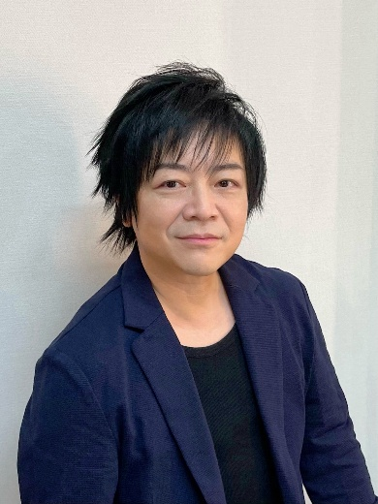

佐々木望（ささき・のぞむ）声優
『幽☆遊☆白書』幽助、『AKIRA』鉄雄、『銀河英雄伝説』ユリアンなど多くのアニメ作品で主要キャラクターの声を担当。吹替、ナレーション、オーディオブックなど、声による表現活動で幅広く活躍。近年は文学作品の朗読ライブ企画・演出にも携わる。青二プロダクション所属。著書に『声優、東大に行く 仕事をしながら独学で合格した2年間の勉強術』。

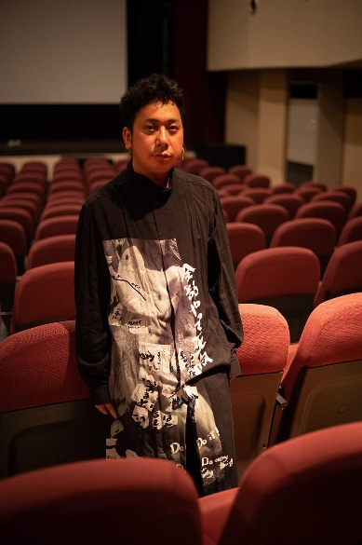

和田浩章（わだ・ひろあき）バリアフリー音声ガイド制作者
2016年にユニバーサルシアター「CINEMA Chupki TABATA」の開館に携わり、島根県益田市への移住を機に音声ガイド制作者として独立。2022年にShimane Cinema ONOZAWAをオープン。2024年制作実績は『ルックバック』『ぼっち・ざ・ろっく！』『七夕の国』など。

